有5个中断源D1、D2、D3、D4和D5，它们的中断优先级从高到低分别是1、2、3、4、5级。这些中断源的中断优先级、正常情况下的中断屏蔽码和改变后的中断屏蔽码如表7-4所示。每个中断源有5位中断屏蔽码，其中，“0”表示该中断源开放，“1”表示该中断源被屏蔽。
表7-4 中断屏蔽码
中 断 源 | 中断优先级 | 正常的中断屏蔽码 | 改变后的中断屏蔽码
 |  | D1 D2 D3 D4 D5 | D1 D2 D3 D4 D5
D1 | 1 | 1 1 1 1 1 | 1 0 0 0 0
D2 | 2 | 0 1 1 1 1 | 1 1 0 0 0
D3 | 3 | 0 0 1 1 1 | 1 1 1 0 0
D4 | 4 | 0 0 0 1 1 | 1 1 1 1 1
D5 | 5 | 0 0 0 0 1 | 1 1 1 0 1
（1）当使用正常的中断屏蔽码时，处理机响应各中断源的中断请求的先后次序是什么？实际上中断处理的先后次序是什么？
（2）当使用改变后的中断屏蔽码时，处理机响应各中断源的中断请求的先后次序是什么？实际上中断处理的先后次序是什么？
（3）如果采用改变后的中断屏蔽码，D1～D5这5个中断源同时请求中断时，画出处理机响应中断源的中断请求和实际运行中断服务程序过程的示意图。
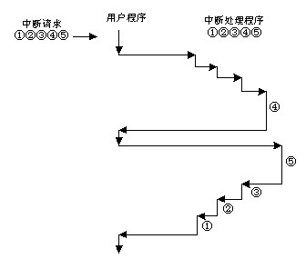
（1）使用正常的中断屏蔽码时，处理机响应中断的次序是：D1，D2，D3，D4，D5。实际中断处理次序是：D1，D2，D3，D4，D5。
（2）使用改变后的中断屏蔽码时，处理机响应各中断源的请求次序是：D1，D2，D3，D4，D5。实际中断处理次序是：D4，D5，D3，D2，D1。
（3）如图7-1所示。

